

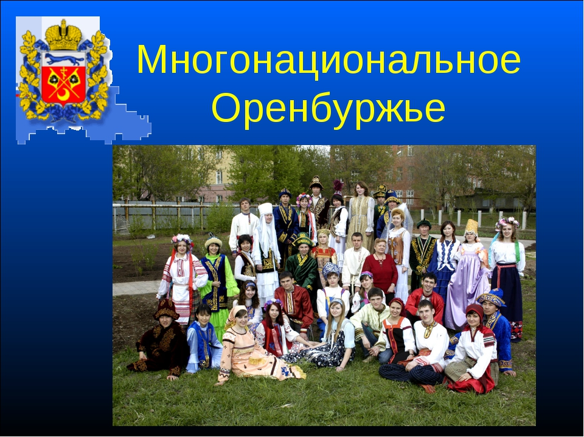
ПОДГОТОВИЛА: Маврина Наталья Валерьевна
МБДОУ № 111 г. Оренбург

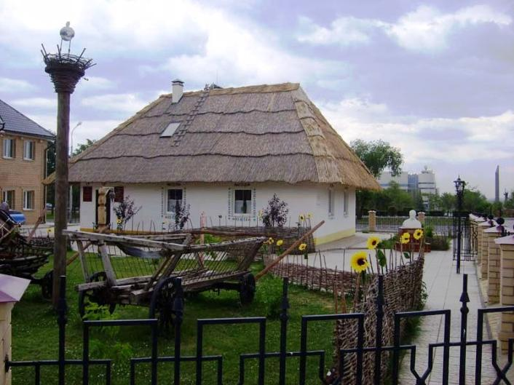
Украинское подворье
Украинцы составляют 2,5% от общей численности населения, проживающего в Оренбуржье.
Первые украинцы и украинские селения в крае возникли в 1737-1742 гг.(280 лет назад). Первые поселенцы основали Илекский городок в 1737 г. на левом берегу Яика (Урала) при устье реки Илек. В нем поселились украинские казаки-"черкасы" численностью 60 человек во главе с атаманом Иваном Изюмским и есаулом Андреем Черкасовым. В конце XIX в. их было уже около 40 тыс. человек.
Украинцы сыграли исключительную роль в хозяйственном освоении богатейшего Оренбургского края. Они принесли с собой высокую культуру возделывания земли, а также стали развивать в оренбургских степях свиноводство, огородничество, бахчеводство и различные народные промыслы: гончарное, кузнечное и др. Неповторимым обликом отличались украинские поселения.
В оренбургских степях зазвучали задушевные, мелодичные украинские песни, звуки скрипок и бандур.
Творчество и деятельность великого украинского поэта Т.Г. Шевченко, проведшего десять лет в оренбургской ссылке (1847-1857), оказало влияние на культуру многонационального Оренбургского края. Его именем названы библиотека и музеи в городах Оренбурге и Орске;в Орске установлены памятники Тарасу Шевченко и Богдану Хмельницкому.
С 1976 г.в Оренбуржье проводится «Шевченковский март», ставший традицией не только украинского общества, но и всего Оренбуржья. В Оренбуржье созданы и активно работают 34 украинских фольклорных коллектива, среди них коллективы с. Беляевка, с.Дедуровка, с Шаповалово, с.Буланово, с.Богдановка, п.Тюльган, с.Украинка и многие другие.
Традиционно, летом в разных городах и районах области проводится праздник украинской культуры.

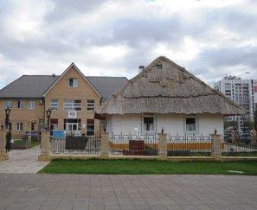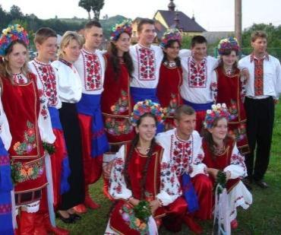

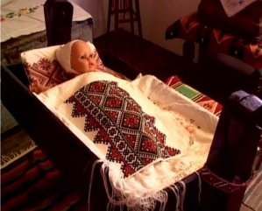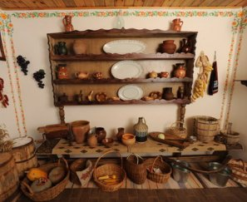

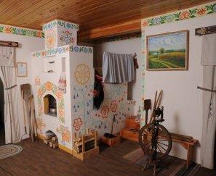
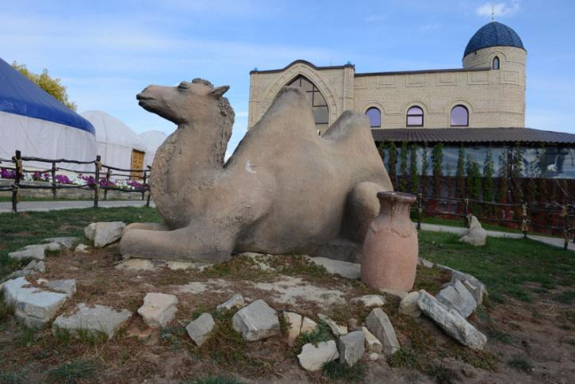
Казахское подворье
По численности населения казахи занимают третье место и составляют 6,0 % от общей численности населения области. На территории Оренбургской области казахи компактно проживают в Домбаровском, Ясненском и других районах Восточного Оренбуржья. Казахский язык преподается в 39 образовательных учреждениях области с общим охватом учащихся – 1011 человек. Оренбург – первая столица Казахстана (Киргизской АССР) – с 1920 по 1925 гг.Самоназвание — казах, ранее их называли киргизами, киргиз-кайсаками. Говорят на казахском языке.
Основным видом жилища казахов в XVIII — начале XIX в. была юрта (кии зуй). Состоит из деревянного остова и войлочного покрова. Основой стен служит решетка из тальника. Посреди юрты — место для очага. Весь пол, за исключением очага и небольшой площадки у двери, застилали войлоками. Часть юрты справа от входа считалась женской половиной. Ближе к входу держали хозяйственные припасы и посуду, мешок для кумыса, шкафчик для самых ценных продуктов. Обычно эту часть отделяли ширмой. Далее находилось место хозяина и хозяйки дома. Налево от входа было место младших членов семьи. Слева от двери вешали сбрую, клали седло, охотники помещали здесь беркута или сокола. В холода сюда заводили больных и слабых животных. При перекочевках юрту разбирали на составные части. Вся работа по разборке юрты, погрузке ее и всей утвари была женским делом, так же как и установка юрты в новом месте. На сборку юрты уходил один час.
Из шерсти овец и верблюдов казахи изготавливали войлоки, пряли нитки, из которых затем ткали. Казахи использовали молоко всех домашних животных. Изготавливали кислое молоко (катык, айран), сбивали масло (сэры май), кислый сыр (курт). Одни из любимых блюд казахов — копченая конская колбаса (казы) и бешбармак из бараньего мяса.
Среди казахов издавна были широко распространены массовые развлечения и спортивные состязания. Как правило, они приурочивались к свадьбам, рождению ребенка, Новому году ( он у казахов начинался 21 марта). Большая часть развлечений и игр была связана с конным спортом. Наиболее популярными были скачки (байга). Существовало две разновидности — на выносливость (до 100 км) и на скорость (5-10 км). Большое число зрителей привлекало единоборство двух всадников, которые пытались сбросить друг друга с седла. Большим почетом пользовались силачи (палуан), состязавшиеся в борьбе (курес).
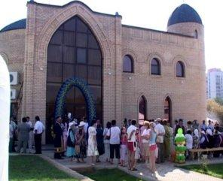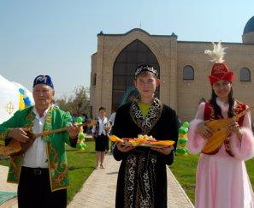

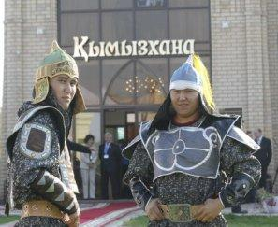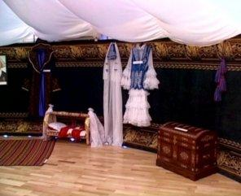

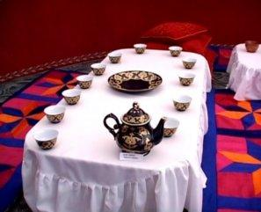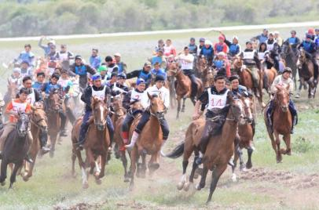

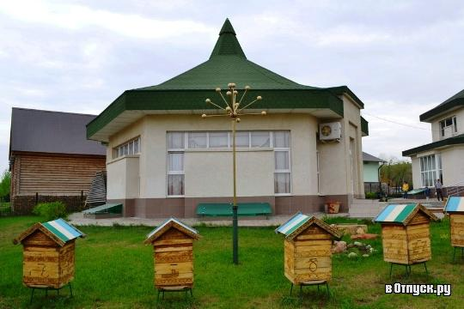
Башкирское подворье
Башкиры — коренной народ Республики Башкортостан, а также прилегающих районов Оренбургской и Челябинской областей.Башкиры составляют 2,3% от общей численности населения, проживающего в Оренбуржье. В 47 общеобразовательных учреждениях в различной форме изучается родной башкирский язык. При Оренбургском педагогическом университете и педагогическом колледже готовятся педагогические национальные кадры – учителя родных языков, в том числе и башкирского.
Башкиры исконно занимались ткачеством, вязанием, шитьем обуви и одежды, обработкой шкур, выделкой кож, шерсти, изготовлением кожаной и деревянной посуды. Одежду и обувь шили только женщины. Выработка кож и деревянной посуды была делом мужчин. Разводили главным образом лошадей и овец, в меньшей мере — крупный рогатый скот и верблюдов. На всей территории проживания башкир была распространена охота.
Основным видом летнего жилья у башкир степных и предгорных районов была покрытая войлоком и кошмами решетчатая юрта или кибитка. В центре юрты находился очаг, дым от которого выходил через отверстие в куполе. Справа от двери была женская половина, здесь размещалась хозяйственная утварь; слева — мужская.
У башкир, как и у других скотоводческих народов, была разнообразная молочно-мясная кухня. Традиционным мясным блюдом была разрезанная на кусочки вареная конина или баранина с бульоном и лапшой (бешбармак, кулдама). Вместе с этим блюдом подавали кусочки вяленой колбасы (казы).
Ежегодно на территории области проводятся праздники башкирской культуры.

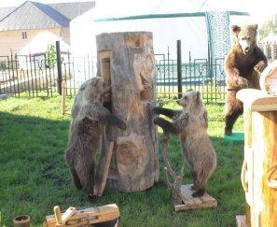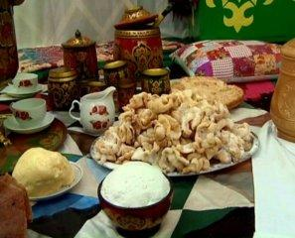

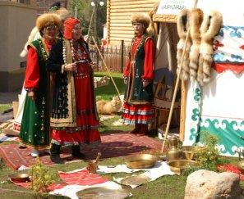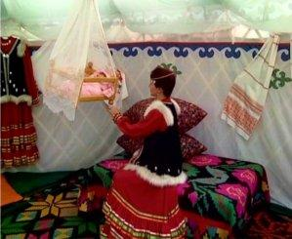

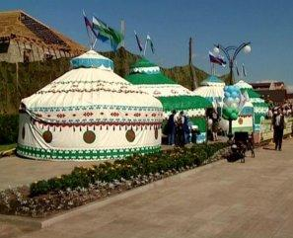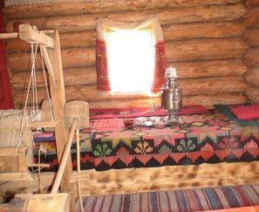

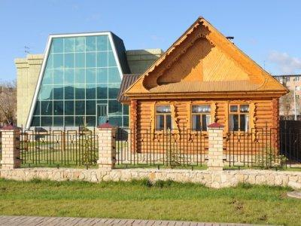 Мордовское подворье

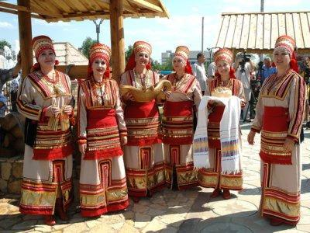

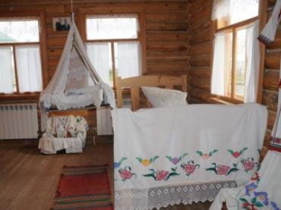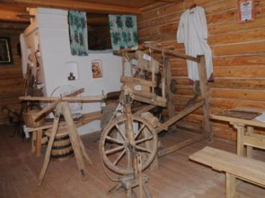

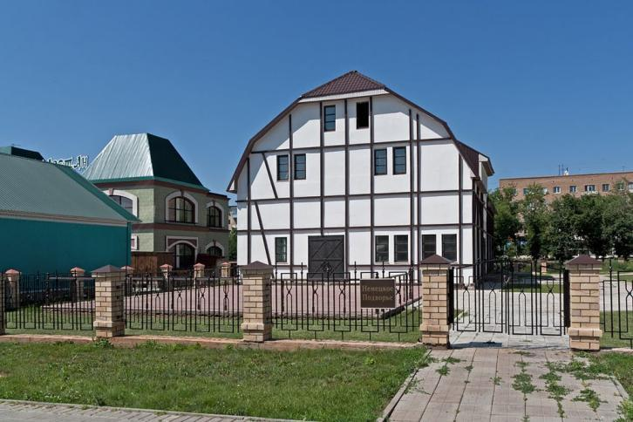
Немецкое подворье
Немецкое население составляет 0,6% от общей численности населения, проживающего в Оренбуржье и составляет около 20 тыс. человек В Центрах немецкой культуры по всей области действуют 16 творческих кружков, в первую очередь народной немецкой песни, танцев. Проводятся Дни немецкой культуры, День немецкой семьи. Работают курсы по изучению немецкого языка. В течение многих лет в зоне отдыха «Дубки» работает летний лингвистический лагерь, куда приезжают до 130 детей российских немцев из ближайших регионов, издается областная газета "Оренбургер цайтунг". В селах Кичкасс Переволоцкого района и Подольск Красногвардейского района работают краеведческие музеи, в них собраны уникальные экспонаты немецкой культуры и быта.
Немецкая речь сопровождала всю историю зарождения, освоения и развития края. А сколько немецких имён на слуху в сегодняшний день! Юрий Берг – губернатор Оренбургской области, Виктор Франц – глава г. Орска, Яков Тевс – глава Переволоцкого района и др. Да что там люди – ведь целый город Оренбург носит немецкое имя.

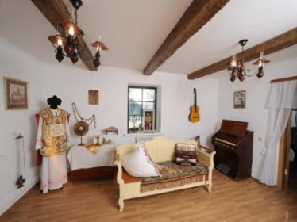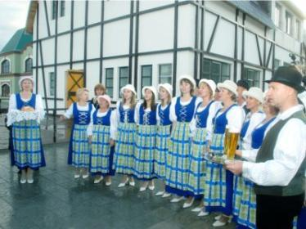
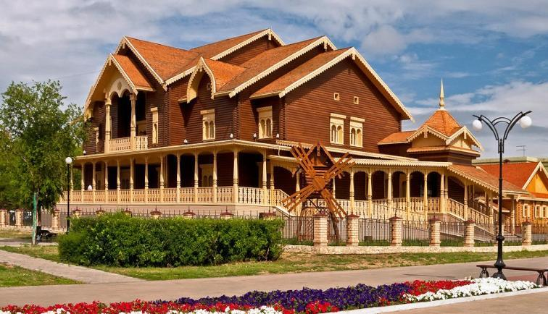Русское подворье
В Оренбургской области, как и в целом по России, основную часть населения (75,9 %) составляют русские.
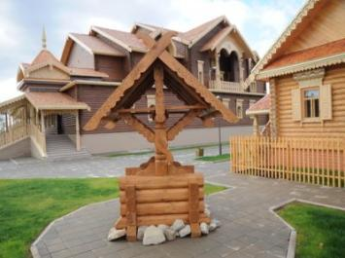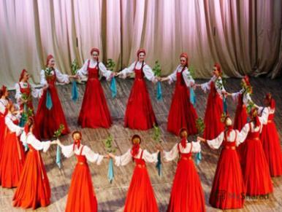
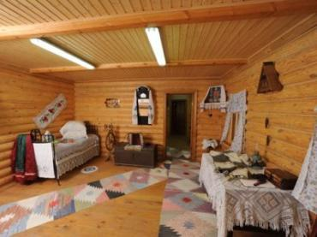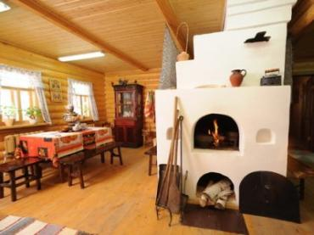
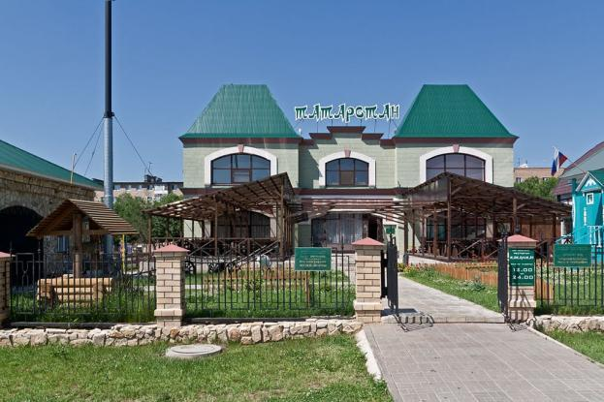
Татарское подворье
Традиционные занятия татар — пашенное земледелие и скотоводство Оренбургские татары выращивали пшеницу, рожь, овес, ячмень, горох, чечевицу, просо, полбу, лен и коноплю. Разводили крупный и мелкий рогатый скот, лошадей. Для татар характерна особая любовь к лошади — наследие кочевого прошлого. Разводили домашнюю птицу. Огородничество играло второстепенную роль. В Южном Приуралье важное значение имело бахчеводство. Промысловое значение у оренбургских татар имело рыболовство. Традиционными были различные ремесла: рогожно-кулеткацкое, бондарное, экипажное, плотницкое, столярное и др. Обладали высоким мастерством в обработке кожи, овчины, шерсти. Известны были также слесарный, ювелирный, кирпичный и другие кустарные промыслы. Исконным для татар были торговля и торгово-посредническая деятельность.
Оренбургские татары отмечают традиционно праздники Ураза-байрам и Курбан-байрам. Из народных праздников отмечают Сабантуй — праздник плуга, который сохранил лучшие древнейшие традиции булгар и праславян. Состязания во время этого праздника включают скачки на лошадях; бег наперегонки с зажатой в зубах ложкой с яйцом; национальную борьбу (керэш); проход по качающемуся бревну для девушек, которые держат две чашки, наполненные до краев водой, и др.

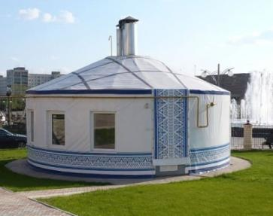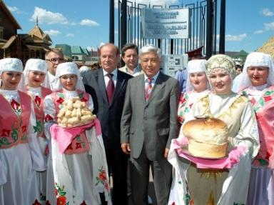
Армянский дом
Армянское население составляет 0,53 %
Традиции Армении. Про гостеприимство армянского народа знают во всем мире. По любому случаю радости и счастья обязательно надо накрыть стол там, где у тебя есть близкие люди: в доме, на работе и т. д. Чем чаще ты накрываешь стол (по любому поводу) тем больше тебе вернется - искренне считают армяне. При любом радостном событии виновник торжества кладет руку на голову друзьям и близким, говоря «таросе кес» («передаю тебе» ) - желая им того же счастья, что и у него.
Традиционные занятия армян - пашенное земледелие, виноградарство, садоводство и скотоводство. С древнейших времен армяне умели делать хорошее вино.Традиционные блюда армян - шашлык, долма (голубцы в виноградных листьях), лаваш- традиционный армянский хлеб из муки и ключевой воды– любят во всем мире. Армянской кухни без лаваша просто не существует. Недаром выражения кушать, обедать, завтракать, ужинать в армянском языке заменяет одно – «есть хлеб».
